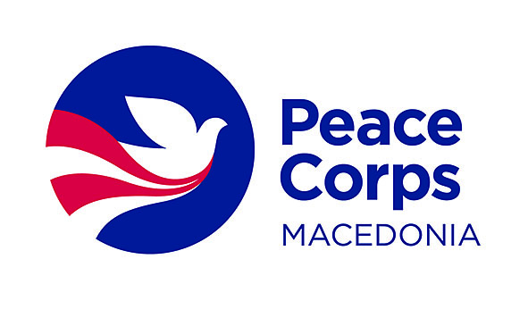
Request for
Peace Corps Volunteer

COMMUNITY DEVELOPMENT PROGRAM

(Municipalities, Organizations and Public institutions)

Please fill out the application form in ENGLISH and send the form to the following email address: pcv@mk.peacecorps.gov

Partner Background:
Organization’s Full Name in English: | Име на организацијата, на англиски  Emri i organizatës në gjuhën angleze
Organization’s Full name in Macedonian/Albanian: | Име на организацијата на македонски  Emri i organizatës në gjuhën shqipe
Address: | Адреса/adresa
Town/Village: | Град/ село  Qyteti/ fshati
Organization  Type: | Тип на организација: локална самоуправа, здружение, дневен центар, јавна институција  Lloji i organizatës: vetëqeverisje lokale, organizatë, qendër ditore, institucion publik
Phone Number: | Број на телефон  Numri i telefonit
E-mail | и-мејл  E-mail
Website: | веб страница / web faqja
Number of Employees: | Број на вработени во организацијата  Numri i të punësuarve në organizatë
Number of Volunteers: | Број на активни волонтери во организација  Numri i vullnatarëve aktivë në organizatë
Working Hours: | Колку дена неделно работи вашата организација? Наведете ги работните часови  Sa ditë në javë organizata juaj punon? Ju lutemi shënoni orarin e punës
Organization’s Mission and Goals  (for local government, note which department will be involved in the collaboration with the Volunteer) | Кратоk опис на мисијата и целите на организацијата  Доколку сте локална самоуправа, наведете го секторот /оделението каде што ќе работи волонтерот  Përshkrim i shkurtër i misionit dhe qëllimeve të organizatës. Nëse jeni komunë apo vetëqeverisje lokale, shënoni sektorin se ku do të punojë vullnetari
Funding Sources: | Наведете ги изворите на финансирање на вашата организација последните три години? Од кои организации сте биле финансирани? Надевете ги проектотите!  Shënoni burimet se si finansohet organizata juaj gjatë 3 viteve të fundit? Nga cilat organizata jeni finansuar? Shënoni projektet!

Name and Title of Head of the Organization | Име и титула на претпоставеното лице  Emri dhe titulli i personiot përgjegjës
Phone | Телефон за контакт / Telefon për kontakt
E-mail: | и-мејл/ e-mail adresë
English Level: | ☐ Fluent ☐ Good ☐ Basic ☐ None

Name and Title of the Counterpart: | Име и титула на соработникот  Emri dhe titulli i bashkëpunëtorit
Phone: | Телефон за контакт / Telefon për kontakt
E-mail: | и-мејл/ e-mail adresë
English Level: | ☐ Fluent ☐ Good ☐ Basic ☐ None

Other Colleagues who will work with the PCV  (if any): | Други соработници (доколку има)  Bashkëpunëtor tjerë (nëse ka)
Phone: | Телефон за контакт / Telefon për kontakt
E-mail: | и-мејл/ e-mail adresë
English Level: | ☐ Fluent ☐ Good ☐ Basic ☐ None

Describe Current Programs/Projects:
What ongoing services, programs does your organization have?
Кои тековни програми и активности ги спроведува вашата организација?
Cilat programe dhe aktivitete i implementoni në organizatën tuaj?

Click here to enter text.

In 4-6 sentences, describe the current problems and challenges of your organization.
Во 4-6 реченици опишете ги предизвиците и проблемите со коишто моментално се соочува вашата организацијата во имплементацијата на програмите и активностите.
Me 4-6 fjali përshkruani se cilat janë problemet aktuale dhe sfidat e organizatës tuaj gjatë implementimim të programeve dhe aktiviteteve.

Click here to enter text.

What is your organizational vision for addressing these challenges/ issues next two years?
Која е визијата на вашата организација за справување на овие предизвици наредните две години?
Cili është vizioni i organizatës tuaj për adresimin e problemeve gjatë dy viteve të ardhëshme?

Click here to enter text.

Partnership with Peace Corps Volunteer:
In 4-6 sentences, please provide a brief explanation why are you interested to work with a Peace Corps Volunteer?
Во 4-6 реченици објаснете ја вашата мотивација за соработка со волонтер на Миорвен корпус.
Me 4-6 fjali përshkruani motivitim tuaj për bashkëpumin me vullentarë të Korpusit të Paqes?

Click here to enter text.

What programs and activities the Volunteer will work on?
Ве молиме наведете ги програмите и активностите во коишто би се работел волонтерот?
Ju lutemi përshkruani programet dhe aktivitete që vullnetari do të punojë.

Click here to enter text.

Desired Qualifications:
What background, experience, and skills should a Volunteer possess in order to best benefit your organization?
Кои познавања, искуства и вештини очекувате да ги има волонтерот, со цел подобро да одговори на потребите на вашата организација?
Çfarë njohuri, eksperience dhe shkathtësi parapëlqeni që vullnetari t’i posedoj që t’u përgjigjet nevojave të organizatës tuaj?

Click here to enter text.

Community Assessment:
Please list organizations/ institutions/ informal groups in the community that PCV can collaborate with.
Ве молиме да ги наведете организациите/ институциите/ неформалните групи во заедницата со кои ќе соработува волонтерот.
Ju lutemi numroni organizatat/institucionet/grupet joformale nga bashkësia juaj me të cilat do të mund të bashkëpunojë vullnetari.

Click here to enter text.

Potential safety risks in the community that Peace Corps should take into consideration before placing a Volunteer:
Потенцијални ризици во заедницата што треба да ги има предвид Мировен корпус пред да назначи волонтер:
Cilat nga rreziqet potencijale rreth sigurisë në bashkësinë lokale Korpusi i Paqes duhet të marrë në konsiderarë para vendosjes të vullnetarit:

Click here to enter text.

Housing Options:
Please provide three options for Home Stay Families from your community that are willing to host a PCV.
Ве молиме, наведете три опции на семејства-домаќини од вашите заедници кои се подготвени да примат волонтер од Мировен корпус да живее во нивниот дом.
Ju lutemi plotësoni tri opcionet për familje nikoqiri nga bashkësia juaj që janë të gatshëm të pranojnë vullnetar nga Korpusi i Paqes të jetoj në shtëpinë e tyre.

Option 1:
Name and surname: Name and surname
Telephone: tel.
Address: Address.

Option 2:
Name and surname: Name and surname
Telephone: tel.
Address: Address.

Option 3:
Name and surname: Name and surname
Telephone: tel.
Address: Address.

Date: Date
Place: Place.
Person who filled out the application form: Name

Please share any additional information and references (brochures, booklets, publications, etc) that will assist Peace Corps in assessing your request for a Volunteer.

